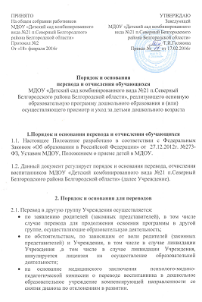
2.2. Порядок перевода по инициативе родителей о переводе в другую группу:
- родитель (законный представитель) предоставляет личное заявление;
- в течение трех дней руководитель рассматривает заявление, при положительном решении издает приказ о переводе воспитанника в другую группу.

2.3. Перевод воспитанников в следующую возрастную группу осуществляется 1 июня текущего года. На основании приказа руководителя Учреждения о переводе.
3. Порядок отчисления.
3.1. Отчисление воспитанника из дошкольных групп может производиться в следующих случаях:
- в связи с достижением возраста для поступления в первый класс общеобразовательной организации;
- по заявлению родителей (законных представителей) в случае перевода для продолжения освоения программы в другую организацию, осуществляющую образовательную деятельность;
- по обстоятельствам, не зависящим от воли родителей (законных представителей) воспитанника и Учреждения, в том числе в случаях ликвидации организации, аннулирования лицензии на осуществление образовательной деятельности.
3.2. Досрочное прекращение образовательных отношений по инициативе родителей (законных представителей) воспитанника не влечет за собой возникновения каких – либо дополнительных, в том числе материальных, обязательств указанного обучающегося перед Учреждением.
3.3. Порядок отчисления:
- рассмотрение документов – основания для отчисления (заявление родителей (законных представителей);
- издание приказа об отчислении;
- внесение записи в Книгу движения детей с указанием даты и места выбытия;
- внесение записи в Медицинскую карту воспитанника с датой последнего пребывания в Учреждении, отсутствия (наличия) карантина в группе;
- медицинская карта передается родителю (законному представителю) лично в руки.

